**Matplotlib三层结构**

如果掌握了Matplotlib三层结构，那么在后续画图过程中思路会非常清晰。

**容器层**

容器层主要由Canvas、Figure、Axes组成。  
Canvas是位于最底层的系统层， 在绘图的过程中充当画板的角色， 即放置画布(Figure) 的工具。  
Figure是Canvas上方的第一层， 也是需要用户来操作的应用层的第一层， 在绘图的过程中充当画布的角色。  
Axes是应用层的第二层， 在绘图的过程中相当于画布上的绘图区的角色。（plt.subplots()）

* **Figure：**指整个图形(可以通过plt.figure) 设置画布的大小和分辨率等)
* **Axes(坐标系) ：**数据的绘图区域
* **Axis(坐标轴) ：**坐标系中的一条轴， 包含大小限制、刻度和刻度标签

特点为：

* 一个figure(画布) 可以包含多个axes(坐标系/绘图区) ， 但是一个axes只能属于一个figure。
* 一个axes(坐标系/绘图区) 可以包含多个axis(坐标轴) ， 包含两个即为2d坐标系， 3个即为3d坐标系

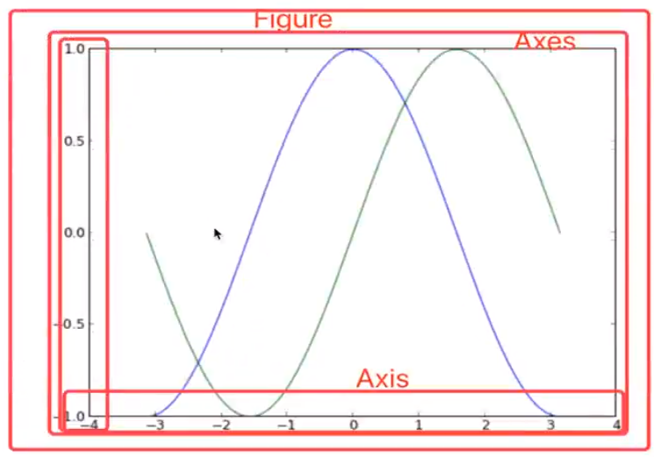

**辅助显示层**

辅助显示层为Axes(绘图区) 内的除了根据数据绘制出的图像以外的内容， 主要包括Axes外观(face color) 、边框线(spines) 、坐标轴(axis) 、坐标轴名称(axis label、坐标轴刻度(tick) 、坐标轴刻度标签(ticklabel) 、网格线(grid) 、图例(legend) 、标题(title) 等内容。  
该层的设置可使图像显示更加直观更加容易被用户理解，但又不会对图像产生实质的影响。

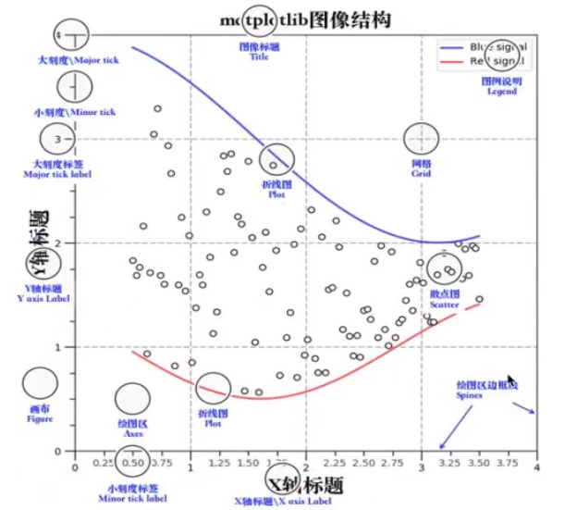

**图像层**

图像层指Axes内通过plot、scatter、bar、histogram、pie等函数根据数据绘制出的图像。

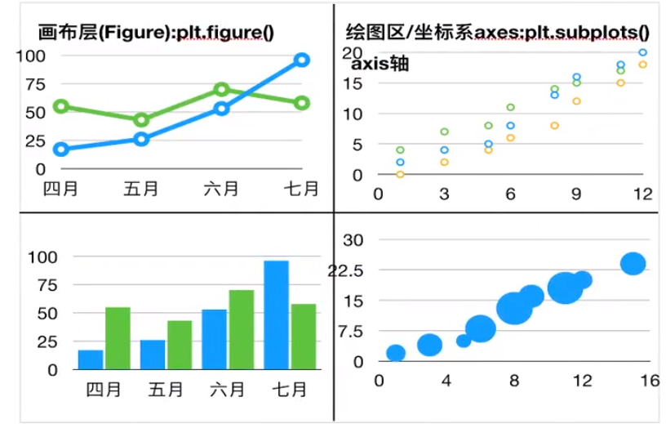

每一个绘图区都可以有不同的图表（散点图、折线图、柱状图等）。

**总结：**

* Canvas(画板) 位于最底层， 用户一般接触不到
* Figure(画布) 建立在Canvas之上
* Axes(绘图区) 建立在Figure之上
* 坐标轴(axis) 、图例(legend) 等辅助显示层以及图像层都是建立在Axes之上